ZENITH ET HABANOS ABORDENT UNE NOUVELLE ÉTAPE DE LEUR PARTENARIAT À TRAVERS UNE PAIRE DE MONTRES ELITE MOONPHASE
INSPIRÉES PAR LES CIGARES ROMEO Y JULIETA

La Havane, Cuba, 27 février 2020 : Julien Tornare, CEO de Zenith, et Jose María López, VP of Development d’Habanos, ont accueilli les invités à la présentation du fruit de la dernière collaboration entre la manufacture horlogère et le fabricant de havanes. Zenith et Habanos ouvrent une nouvelle voie avec deux premières : première association à la marque Romeo Y Julieta, après Cohiba et Trinidad, et première édition spéciale pour la nouvelle collection Elite, lancée cette année à l’occasion de l’édition inaugurale de la LVMH Watch Week. À travers la somptueuse création, Zenith a cherché à donner un caractère fantaisiste et romantique à son intemporelle Elite Moonphase.

Julien Tornare, CEO de Zenith, a déclaré : « Chez Zenith, nous avons l’immense plaisir de revenir à La Havane, aux côtés de nos chers amis d’Habanos, pour ouvrir un nouveau chapitre d’un partenariat entièrement consacré à la célébration des plaisirs les plus raffinés de la vie. Avec Romeo y Julieta, nous avons conçu un duo de montres spéciales, pour lui et pour elle, qui met en valeur la beauté intemporelle de la collection Elite et l’attrait constant des délicieux cigares Romeo y Julieta ainsi que l’engagement de Zenith à créer des montres féminines pas comme les autres. »

D’après le récit, Roméo et Juliette ont vécu leur histoire d’amour dans le secret de la nuit, avec la lune et les étoiles pour seuls témoins. L’édition Elite Moonphase Romeo y Julieta représente le tableau via une phase de lune à deux hémisphères agrémentée du logo Romeo y Julieta, sur des cadrans à décor soleil : dégradé de bleu profond mais lumineux pour la version masculine « Romeo », dégradé de rouge pour la version féminine « Julieta ». La configuration unique de la phase de lune met en scène les deux héros lancés dans une poursuite éternelle à travers le ciel nocturne : leurs visages, tels qu’ils sont dessinés sur les boîtes de cigares Romeo y Julieta, sont méticuleusement gravés au laser sur l’une et l’autre lunes argentées. Zenith a adopté deux guichets ronds, au lieu de la traditionnelle ouverture en arc de cercle, afin de préserver dans son intégralité le décor soleil.

Ces éditions spéciales Elite se présentent dans des boîtiers en acier, de 40,5 mm de diamètre pour la « Romeo » et de 36 mm avec lunette sertie de 78 diamants pour la « Julieta ». Les couleurs des bracelets alligator sont assorties aux cadrans, et inversées sur les doublures. Les montres Elite Moonphase Romeo y Julieta seront éditées à seulement 145 exemplaires chacune pour commémorer le 145e anniversaire de la marque de cigares Romeo y Julieta.

Romeo y Julieta : l’histoire d’une passion pour le havane

Fondée en 1875, Romeo y Julieta, qui fête cette année son 145e anniversaire, est l’un des noms les plus vénérés dans l’univers des cigares cubains. Entre 1885 et 1900, la marque a remporté de nombreuses médailles dans les concours de dégustation, ce qu’elle valorise via des médailles dans son logo. Elle a gagné la reconnaissance internationale alors qu’elle appartenait à « Pepin » Rodriguez Fernandez au début du XXe siècle. Profondément cosmopolite, l’homme voyageait sans cesse à travers l’Europe et les Amériques pour promouvoir sa marque et son cheval de course, Julieta, participait à des compétitions prestigieuses autour du globe. Sir Winston Churchill figurant parmi les nombreux inconditionnels de Romeo y Julieta, la marque lui a rendu hommage en donnant son nom au produit phare vitola.

Le choix de baptiser les cigares d’après l’histoire d’un amour interdit de Shakespeare provient de l’excitation ressentie par les rouleurs de cigares à l’écoute du récit romantique relaté par le lecteur de la fabrique. Le lecteur, un acteur traditionnel de première importance lors de la fabrication des havanes, est chargé de stimuler les rouleurs en leur lisant de la littérature classique pendant qu’ils roulent les diverses feuilles qui composent un cigare raffiné. On dit que la passion suscitée par un havane provient de la passion que les rouleurs, inspirés par les histoires qu’ils entendent du lecteur, transmettent au cigare.

José María Lopez, Vice-président du Dévelopopement chez Habanos, a déclaré : « Nous avons toujours affirmé que notre relation avec Zenith est basée sur l’émotion que suscite nos deux marques et nous sommes fiers de participer au lancement de la série unique de montres qui résulte de l’alliance de deux icônes du luxe. En 2016, il revenait à Cohiba, la plus prestigieuse des marques de tabac Premium au monde, d’inaugurer un partenariat qui a été conforté, à travers de nouvelles éditions de montres Zenith spéciales Cohiba, en 2017 et 2018. Ensuite, en 2019, le temps étant venu de célébrer le 50e anniversaire de notre marque Trinidad, Zenith a surpris les collectionneurs et amateurs avec trois montres très originales. Aujourd’hui, à l’aube d’une nouvelle décennie, c’est l’heure de la passion, de vivre chaque seconde avec intensité. C’est pour cela que Romeo y Julieta et Zenith se sont associées, afin que l’on apprécie chaque moment passé à savourer l’extraordinaire havane avec la montre exclusive au poignet. »

ZENITH : TIME TO REACH YOUR STAR

Zenith existe pour inspirer les individus à poursuivre leurs rêves et à les réaliser contre vents et marées. Depuis sa création en 1865, Zenith est devenue la première manufacture horlogère au sens moderne du terme, et ses montres ont accompagné des figures extraordinaires qui rêvaient grand et s'efforçaient de réaliser l'impossible – du vol historique de Louis Blériot au-dessus de la Manche jusqu’au saut en chute libre stratosphérique de Felix Baumgartner, qui a établi un record.

Avec l'innovation comme fil conducteur, Zenith propose des mouvements exceptionnels développés et fabriqués en interne dans toutes ses montres. Du premier chronographe automatique, le El Primero, au chronographe le plus rapide avec une précision au 1/100e de seconde, le El Primero 21, en passant par l’Inventor qui réinvente l'organe régulateur en remplaçant les plus de 30 composants par un seul élément monolithique, la manufacture repousse toujours les limites du possible. Depuis 1865, Zenith façonne l'avenir de l'horlogerie suisse en accompagnant ceux qui osent se lancer des défis et briser les barrières. Time to reach your star.

ELITE MOONPHASE – 40.5MM – ROMEO
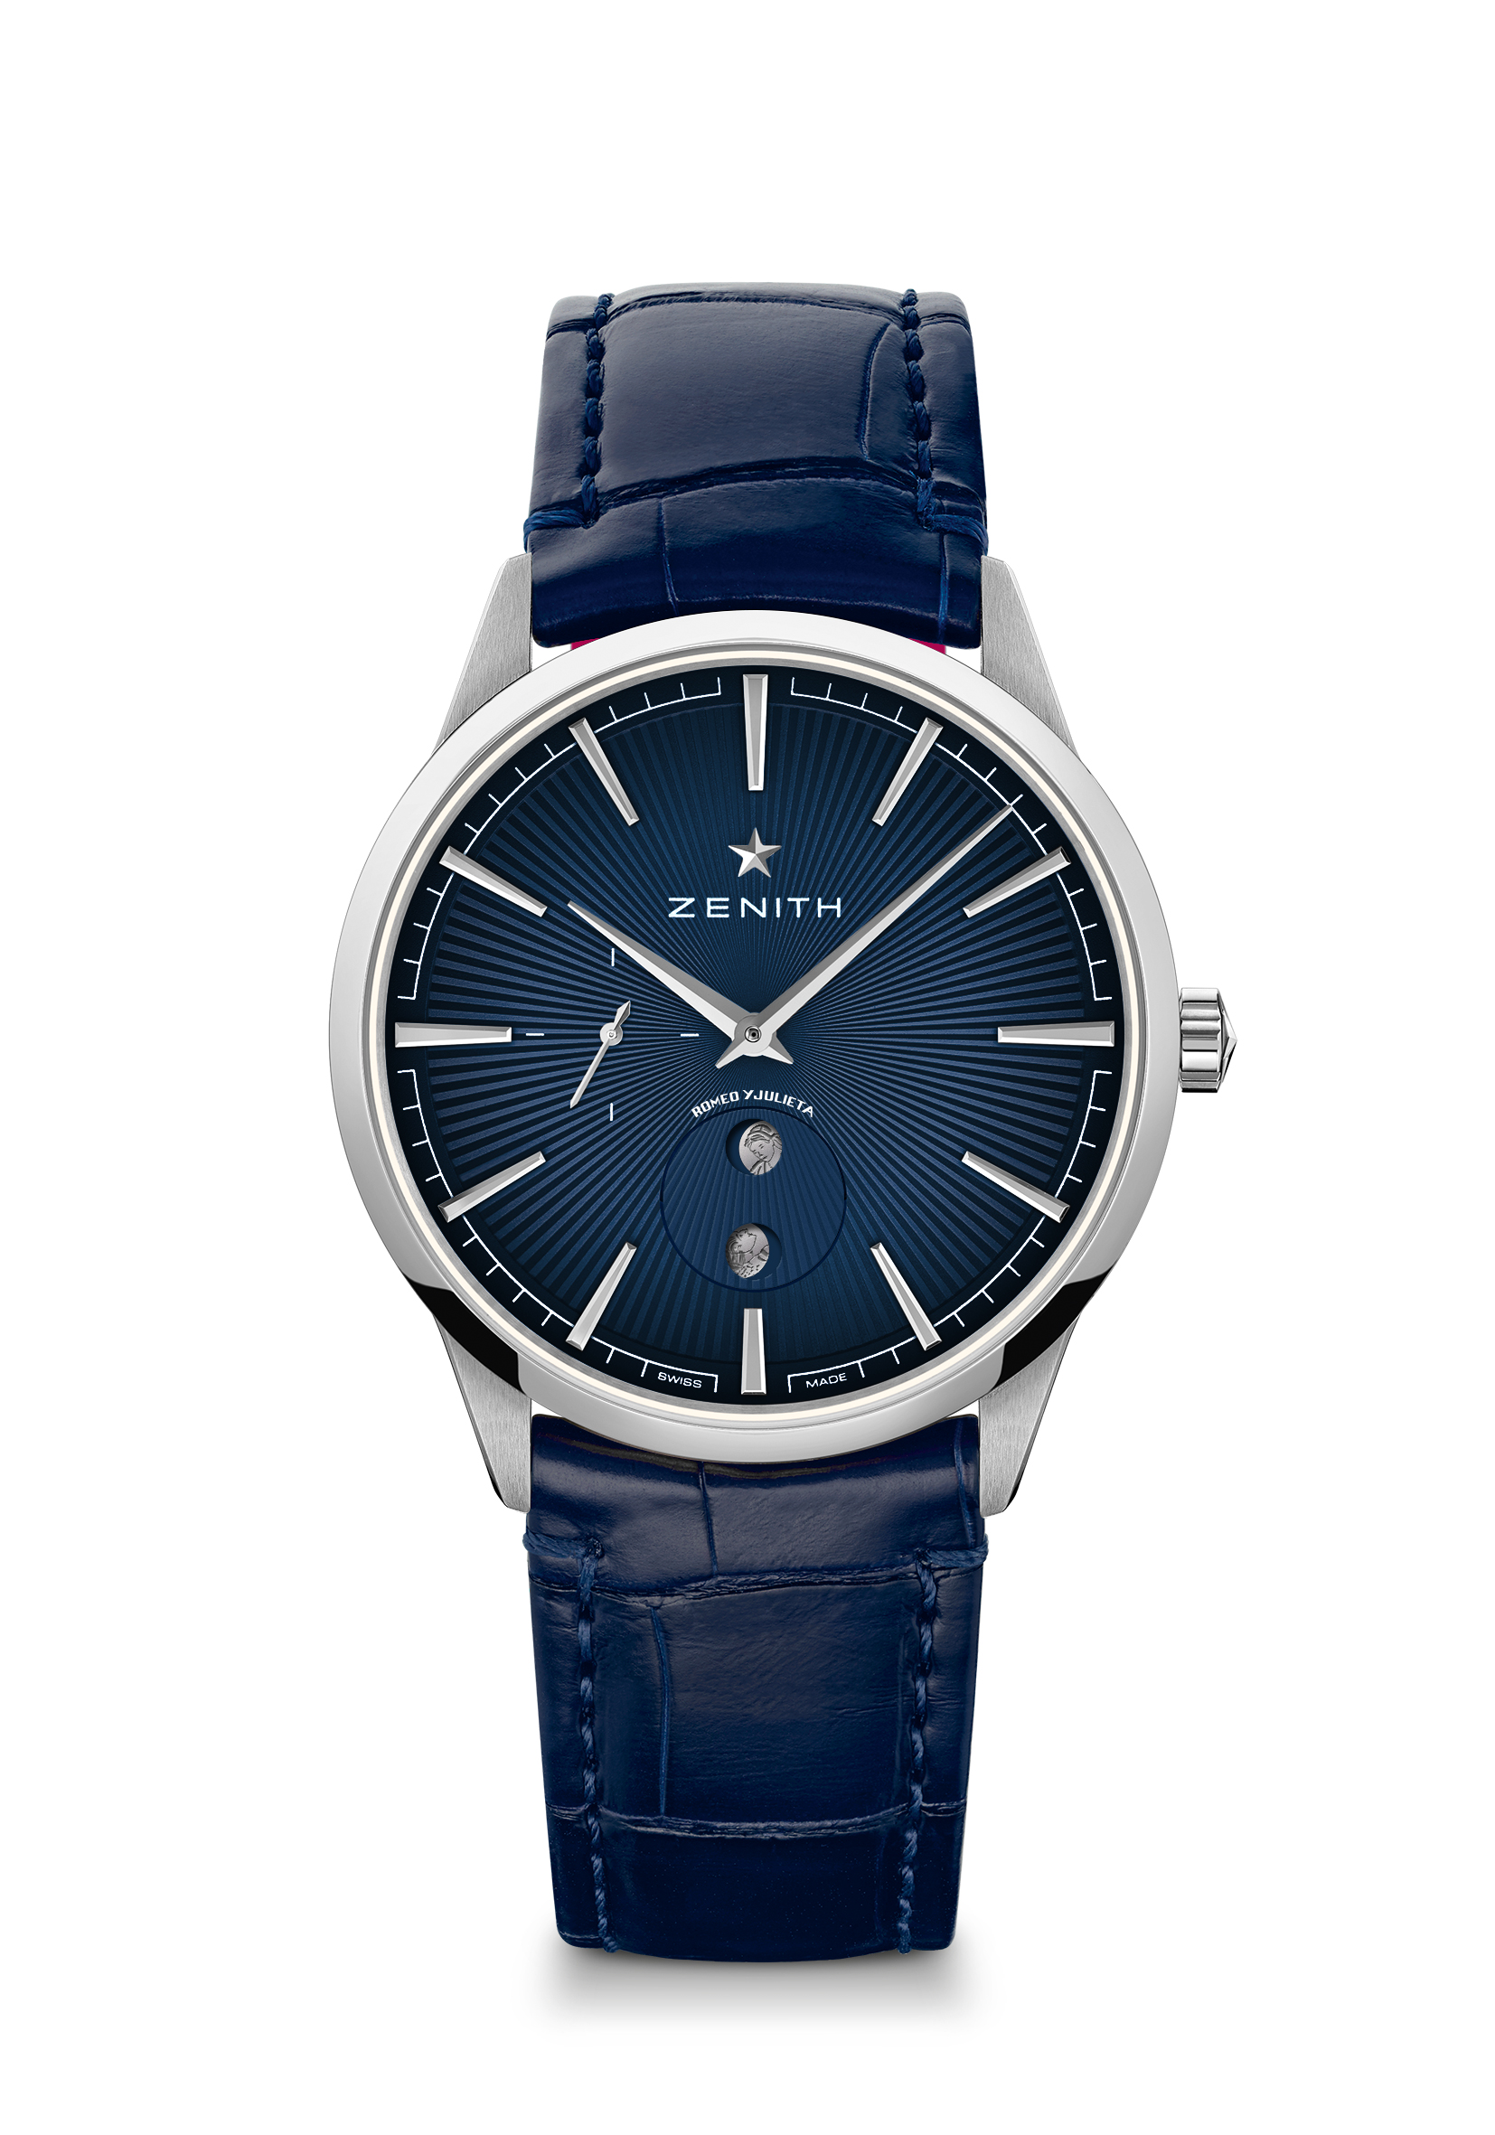
Référence: 03.3101.692/02.C861

Points clés : Hommage au 145ème Anniversaire de la marque de cigares Romeo y Julieta. Calibre automatique Elite oscillant à 28 800 alt/h. Indicateur de phases de lune spécial. Mécanisme stop-seconde.
Edition limitée de 145 pièces.
Mouvement : Elite 670 SK automatique avec phases de lune
Fréquence : 28,800 Alt/h (4Hz)
Reserve de marche : min. 48 heures
Fonctions : Heures et minutes au centre. Trotteuse centrale. Indication phases de lune spécial à 6 heures avec les portraits de Roméo et Juliette.
Matériau : Acier inoxydable.
Étanchéité : 5 ATM
Cadran : Guilloché soleil bleu nuit dégradé. Phase de lune spéciale Roméo et Juliette.
Index des heures : Rhodiées et facettées
Aiguilles : Rhodiés et facettés
Bracelet & Boucle : Bracelet alligator bleu nuit avec doublure de protection en alligator rouge. Boucle ardillon en acier.

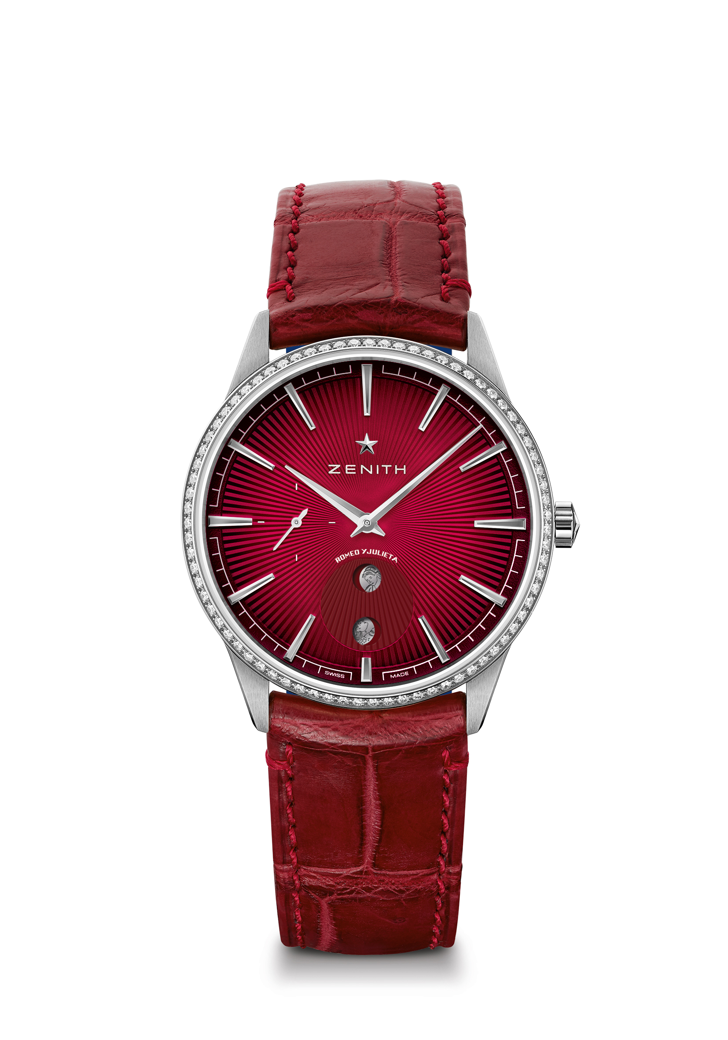
ELITE MOONPHASE - 36MM- JULIETA
Référence : 16.3201.692/04.C860

Points clés : Hommage au 145ème Anniversaire de la marque de cigares Romeo y Julieta. Calibre automatique Elite oscillant à 28 800 alt/h. Indicateur de phases de lune spécial. Mécanisme stop-seconde.
Edition limitée de 145 pièces.
Mouvement : Elite 670 SK automatique avec phases de lune
Fréquence : 28,800 Alt/h (4Hz)
Reserve de marche : min. 48 heures
Fonctions : Heures et minutes au centre. Trotteuse centrale. Indication phases de lune spéciale à 6 heures avec les portraits de Roméo et Juliette.
Sertissage : Total 0.60 cts, Lunette 75 diamants VS taille brillant
Matériau : Acier inoxydable avec diamants
Étanchéité : 5 ATM
Cadran : Guilloché soleil rouge dégradé. Phase de lune spéciale Roméo et Juliette.
Index des heures : Rhodiés et facettés
Aiguilles : Rhodiés et facettés
Bracelet & Boucle : Bracelet alligator rouge avec doublure de protection en alligator bleu. Boucle ardillon en acier.

